Пашикова Т.Д.
Преподователь кафедры общей физики
Туркменский государственный университет им. Махтумкули
(г. Ашхабад, Туркменистан)

Импульс тела. Импульс силы
Временной характеристикой действия силы является импульс силы.
Импульс силы – произведение силы и длительности ее действия $\vec{F}Δt$.
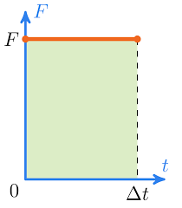
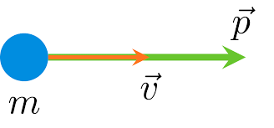
Импульс силы – векторная физическая величина. Вектор импульса силы сонаправлен с вектором силы. Единица импульса силы $\left[\vec{F}Δt\right]=Н∙с$. Импульс силы $\vec{F}Δt$ численно равен площади прямоугольника со сторонами $F$ и $Δt$ (рис.1).
рис.1 рис.2
Предположим, что тело массой $m$ двигалось равномерно со скоростью $\vec{ʋ_{0}}$. Под действием постоянной силы $\vec{F}$ оно в течение времени $Δt$ будет двигаться равноускорено с ускорением $\vec{a}$.
$\vec{a}=\frac{\vec{F}}{m}$
Скорость, приобретаемую телом при равноускоренном движении за промежуток времени $Δt$ находим по формуле:
$\vec{ʋ}=\vec{ʋ_{0}}+\vec{a}Δt=\vec{ʋ_{0}}+\frac{\vec{F}}{m}Δt$
После преобразований получаем:
$m\vec{ʋ}-m\vec{ʋ_{0}}=\vec{F}Δt$ (1)
Правая часть этого соотношения содержит величины, характеризующие внешнее воздействие тела. Левая часть представляет изменение импульса тела, характеризующего движение тела.
Импульс тела – векторная физическая величина, равная произведению массы тела на его скорость
$\vec{p}=m\vec{ʋ}$ (2)
Так как $m>0$, то импульс имеет такое же направление, как и скорость (рис.2).
Согласно формуле (2) единица импульса
$$\left[p\right]=\left[mʋ\right]=кг∙\frac{м}{с}$$
Импульс является фундаментальной и сохраняющейся характеристикой состояния физической системы.
В начальный момент времени импульс тела ${\vec{p}}_{0}=m{\vec{ʋ}}_{0}$, поэтому
$\vec{p}-{\vec{p}}_{0}=\vec{F}Δt$ (3)
Это выражение является более общей формулировкой второго закона Ньютона. Скорость изменения импульса тела равна действующей на тело силе:
$\frac{Δ\vec{p}}{Δt}=\vec{F}$ (4)
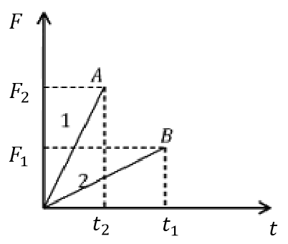
Как следует из (3), изменение импульса тела определяется импульсом силы, действующей на него. Следовательно, одинаковое воздействие на тело может оказать небольшая сила, действующая значительный промежуток времени, и большая сила, которая действует кратковременно (рис.3).
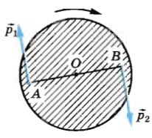
рис.3 рис.4
Данная закономерность широко используется на практике. При автосцепке вагонов, буксировке транспорта, поднятии груза процесс осуществляется медленно, чтобы «смягчить» удар вагонов, для предотвращения обрыва троса. Наоборот, при забивании свай в почву, при осуществлении буровых работ, утрамбовке грунта время воздействия копра, молота, ударного механизма сводят к минимуму, чтобы усилить воздействие.
Импульс тела может быть равен нулю даже в том случае, когда оно движется. Например вращающийся вокруг неподвижной оси однородный диск (рис.4), так как ${\vec{p}}_{1}=-{\vec{p}}_{2}$, поэтому ${\vec{p}}_{1}+{\vec{p}}_{2}=0$.
В случае, когда $\vec{F}=0$, импульс тела сохраняется $\vec{p}={\vec{p}}_{0}$.

